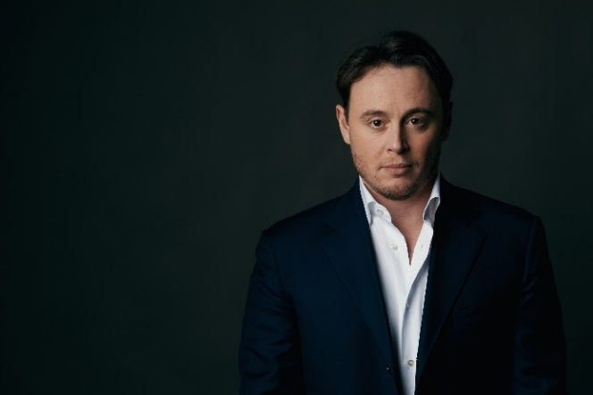
Michele Mariotti, director
Michele Mariotti es el Director Musical del Teatro dell' Opera di Roma desde 2022.
Galardonado con el 36º Premio Abbiati como Mejor Director de Orquesta, Michele es invitado regularmente por los principales teatros y festivales italianos e internacionales, como La Scala de Milán, la Ópera de París, la Wiener Staatsoper, la Royal Opera House Covent Garden de Londres, la Bayerische Staatsoper de Múnich, la Deutsche Oper de Berlín, el Festival de Salzburgo, el Rossini Opera Festival de Pesaro, el Metropolitan de Nueva York, el San Carlo de Nápoles, el Festival Verdi de Parma, la Ópera de Ámsterdam, la Ópera Lírica de Chicago, la Ópera de Los Ángeles, el Festival de Wexford, el Théâtre des Champs-Elysées de París o el Teatro Real de Madrid.
Mariotti ha dirigido la Gewandhaus Orchestra de Leipzig, la Orchestre National de France, la Münchner Symphoniker, la Orchestra Sinfonica Nazionale della Rai, la Danish National Symphony Orchestra, la Orchestra dell'Accademia Nazionale di Santa Cecilia de Roma, la Nederlands Philharmonisch Orkest, la Gürzenich Orchester Köln, la Filarmonica della Scala, la RTÉ National Symphony Orchestra, por mencionar algunas.
Trabaja regularmente con directores de escena de renombre como Mario Martone, David McVicar, Emma Dante, Davide Livermore, Damiano Michieletto, Robert Carsen, Simon Stone, Michael Mayer, Herbert Fritsch, Benedict Andrews, Tobias Kratzer, Johannes Erath.
Desde 2008 fue Director Principal, y luego Director Musical hasta 2018 del Teatro Comunale di Bologna, donde ha dirigido numerosos conciertos y decenas de producciones de ópera, entre ellas La Bohème dirigida por Graham Vick que ganó el Premio de la Crítica Musical "Franco Abbiati" al mejor espectáculo en 2018. También ha dirigido la Orquesta y Coro del Teatro Comunale di Bologna en giras que abarcan varias ciudades italianas, Tokio, Moscú y París.
Algunos de sus compromisos más recientes incluyen sus debuts en la Wiener Staatsoper y en el Festival d’Aix-en-Provence dirigiendo, respectivamente, Il Barbiere di Siviglia y Moïse et Pharaon. Ha dirigido también el Otello de Verdi en el Teatro San Carlo de Nápoles, Macbeth en el Palau de les Arts Reina Sofía de Valencia, La bohème en la Opéra national de Paris y Dialogues des Carmélites (en la apertura de la temporada), Aida, y el Trittico Ricomposto en el Teatro dell’Opera de Roma. Además, debutó con la Orchestra dell'Accademia Nazionale di Santa Cecilia de Roma y dirigió la Gürzenich Orchester Köln en la Philharmonie de Colonia y la Radio Filharmonisch Orkest en el Concertgebouw de Ámsterdam.
En la próxima temporada, además de sus compromisos con el Teatro dell'Opera di Roma y su tour por Japón con el coro y la orquesta del Teatro dell'Opera di Roma, Mariotti regresará al Festival d’Aix-en-Provence, a La Scala y a dirigir a la Orchestra Sinfonica Nazionale della Rai.
Michele Mariotti ha completado sus estudios humanísticos y se ha diplomado en Composición en el Conservatorio Rossini de su ciudad natal, Pesaro, donde también estudió dirección de orquesta con Manlio Benzi. Paralelamente, se diplomó en Dirección de Orquesta en la Accademia Musicale Pescarese con Donato Renzetti.

